Ensino Médio

Câncer de mama e Genética

Disciplina(s)/Área(s) do Conhecimento:
Biologia

Competência(s) / Objetivo(s) de Aprendizagem:
- Conhecer os sintomas, diagnóstico, tratamento e recomendações sobre o câncer de mama;
- Identificar os fatores genéticos relacionados a esse tipo de câncer;
- Compreender o desenvolvimento do câncer;
- Revisar conceitos relacionados à síntese de proteínas e mutações;
- Discutir sobre a mastectomia quando identificados genes mutantes;
- Identificar a amamentação como medida preventiva ao câncer de mama;
- Compreender que os homens também são suscetíveis ao desenvolvimento desse tipo de câncer.

Conteúdos:
- Morfologia e fisiologia da mama;
- Genes BRCA 1 e BRCA 2;
- Hormônios;
- Genes e hereditariedade;
- Desenvolvimento do câncer;
- Mastectomia;
- Amamentação.

Palavras-Chave:
Mama. Câncer. Genética. Hereditariedade.

Previsão para aplicação:
4 aulas (50 min/aula).

Para organizar o seu trabalho e saber mais:
- Explicação animada sobre o que é o câncer. Disponível em: https://www.youtube.com/watch?v=_7weBsPCBj0 . Acesso em: 20 de outubro de 2019.
- Visão sobre o estágio zero do câncer de mama. Disponível em: https://www.youtube.com/watch?v=A2ZQeZRKvgE. Acesso em: 20 de agosto de 2019.
- Diferentes tipos do câncer de mama. Disponível em: https://www.youtube.com/watch?v=kISem4pEQJI Acesso em: 20 de agosto de 2019.
- Explicação sobre o que são os genes BRCA 1 e BRCA 2. Disponível em: https://www.mdsaude.com/ginecologia/cancer-de-mama-brca/. Acesso em: 20 de agosto de 2019.
- Explicação sobre as mutações dos BRCA e sua relação com o câncer de mama. Disponível em: http://www.rbac.org.br/artigos/predisposicao-hereditaria-ao-cancer-de-mama-e-sua-relacao-com-os-genes-brca1-e-brca2-revisao-da-literatura/. Acesso em: 20 de agosto de 2019.

Sugestões de leitura
- Falando sobre o câncer de mama. Disponível em: http://bvsms.saude.gov.br/bvs/publicacoes/falando_cancer_mama1.pdf. Acesso em: 20 de agosto de 2019.
- Anatomia e fisiologia da mama. Disponível em: http://adm.online.unip.br/img_ead_dp/36268.PDF. Acesso em: 20 de agosto de 2019.

Proposta de Trabalho:

1ª Etapa: Conhecendo a campanha “Outubro Rosa” e a morfologia e fisiologia da mama.
“Outubro rosa” é um movimento mundial de conscientização para o controle do câncer de mama, desta maneira, é interessante que você professor, inicie o tema questionando os alunos sobre a campanha. Sugiro, inclusive, que você prenda em sua roupa o laço rosa que representa a campanha, e pergunte aos alunos se sabem o que ele simboliza. Também acredito ser interessante, se possível, abrir o site da campanha (http://www.outubrorosa.org.br/) em um computador e projetar no data show ou solicitar que os alunos o façam em casa ou pelo celular.
Após a apresentação da campanha é chegado o momento de conversar com os alunos sobre o que é um câncer, como ocorre seu desenvolvimento e o que a genética tem a ver com tudo isso. Um debate com auxílio de imagens (Power Point) sobre o tema é interessante, bem como assistir o primeiro vídeo sugerido por esse plano de aula junto com os alunos. É importante que ao final da aula todos tenham clareza do processo de formação do câncer, da importância da apoptose (morte celular programada), do que é metástase e de como agem os medicamentos contra o câncer. Para finalizar, diga aos alunos que na próxima aula irão trabalhar de forma mais específica o câncer de mama.
Depois desse primeiro debate, retome os conceitos sobre a anatomia e fisiologia da mama. Para tal, você pode utilizar uma peça anatômica de borracha (se estiver disponível na escola), uma imagem projetada em data show (observação coletiva) ou imagens de apostilas ou livros didáticos (cada aluno com seu material).
Exemplo de imagem que pode auxiliar na explicação dos conceitos anteriormente mencionados:

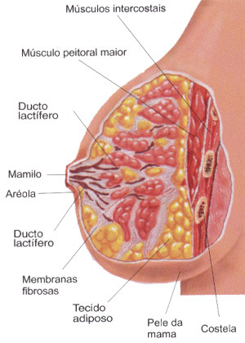
Disponível em: https://infomedica.fandom.com/pt-br/wiki/Fisiologia_da_Lacta%C3%A7%C3%A3o

Ao final da aula, questione se há apenas um tipo de câncer de mama e quais fatores (genéticos ou não) podem influenciar o desenvolvimento desse tipo de câncer. Solicite aos alunos que realizem uma pesquisa com tais temas. Combine com a turma a forma que a pesquisa deverá ser entregue e a data.

2ª Etapa: Compartilhando os resultados da pesquisa e aprofundamento no assunto

Para que esta aula seja mais prazerosa, sugiro realizar o compartilhamento dos resultados das pesquisas fora do espaço físico da sala de aula, podendo ser em um círculo no pátio, quadra ou gramado disponível na escola. Verifique se há um ou mais voluntários para compartilhar os resultados, estimule os alunos a participarem, ouça-os com atenção, e, se necessário, complemente e corrija os conceitos trazidos por eles. Após esse debate inicial, questione sobre o que são mutações e quais genes estão diretamente relacionados ao câncer de mama. Em seguida, convide-os para retornar à sala de aula para assistirem aos vídeos e conhecer excertos dos textos (sugeridos na seção “Para organizar seu trabalho e saber mais”) que irão ajudá-los a responder todas essas questões. Lembre-se de detalhar as mutações ocorridas nos genes BRCA 1 e BRCA 2 e solicite que os alunos esquematizem os principais conceitos no caderno, se necessário, ajude-os nesta tarefa. O desenvolvimento de um (ou vários) mapa(s) mental (ais) coletivo (s) na lousa, também é interessante para complementar e avaliar a aprendizagem dos alunos.

3ª Etapa: Mastectomia e outros mistérios

Inicie a aula projetando as seguintes imagens, para chamar a atenção dos alunos:

Disponível em: https://www.newsrondonia.com.br/noticias/cancer+de+mama+em+homens+fique+atento+aos+sinais+e+sintomas+da+doenca/118727

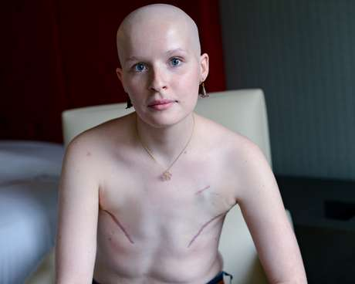
Disponível em: https://www.terra.com.br/vida-e-estilo/mulher/comportamento/fotos-mostram-cicatrizes-de-mulheres-apos-mastectomia,85a5c701497ce310VgnVCM5000009ccceb0aRCRD.html

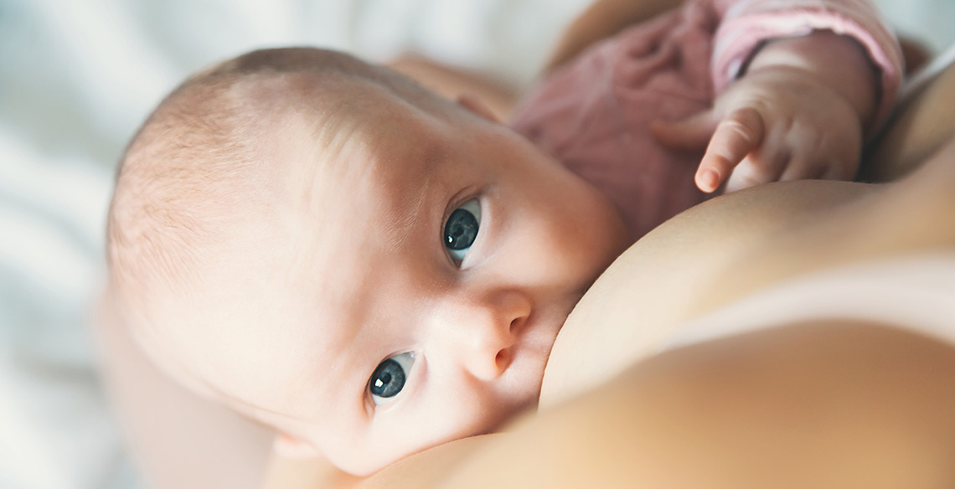
Disponível em: https://leiturinha.com.br/blog/primeiras-mamadas/

Em seguida, questione-os sobre o que elas representam e quais suas relações com o câncer de mama. Espera-se que com tais imagens inicie um debate a respeito da mastectomia, dos homens também poderem desenvolver o câncer de mama e sobre o papel da amamentação na prevenção do câncer de mama. Para enriquecer o debate, se possível, leve os alunos à sala de informática, ou peça que usem seus celulares para lerem as seguintes notícias sobre os temas:

- Câncer de mama nos homens. Disponível em: https://emais.estadao.com.br/noticias/bem-estar,apesar-de-raro-cancer-de-mama-tambem-pode-afetar-homens,10000080905,
- Mastectomia. Disponível em: http://www.oncoguia.org.br/conteudo/mastectomia-para-cancer-de-mama/6564/265/
- Amamentação como prevenção ao câncer de mama. Disponível em: https://saude.abril.com.br/medicina/amamentar-protege-contra-o-cancer-e-muita-gente-nao-sabe-disso/

Solicite que alguns alunos comentem e opinem sobre o que leram, possivelmente alguns deles comentarão sobre o caso da atriz Angelina Jolie, aproveite o momento para analisar a necessidade de uma mastectomia preventiva, da realização de um cariótipo e da questão hereditária X obesidade (entre outros fatores), que também podem favorecer o desenvolvimento do câncer.

Para encerrar essa sequência didática, estimule os alunos a participarem ativamente da campanha “Outubro rosa” e questione-os de que maneira gostariam de fazer isso. Pode ser uma intervenção artística na escola, no horário do intervalo, por exemplo, fabricar e distribuir os laços cor de rosa, panfletos, etc.

Plano de aula elaborado pela Professora Msc. Nathalie Lousan

